โครงการประสานความร่วมมือในการกำกับติดตามการดำเนินงานแผนจัดการขยะมูลฝอยและของเสียอันตรายในพื้นที่จังหวัดพระนครศรีอยุธยา ประจำปีงบประมาณ พ.ศ. 2559 (ผลการดำเนินงานระหว่างเดือนพฤศจิกายน 2558 ถึงเดือนกันยายน 2559)

1. วัตถุประสงค์
- เพื่อให้องค์กรปกครองส่วนท้องถิ่นมีความรู้ ความเข้าใจ สามารถกำหนดแนวทาง วิธีการและรูปแบบการจัดการขยะมูลฝอย และของเสียอันตรายจากชุมชน ในพื้นที่ของตนเองได้อย่างเหมาะสม มีประสิทธิภาพและถูกต้องตามหลักวิชาการตาม Roadmap การจัดการขยะมูลฝอยและของเสียอันตราย
- เพื่อการกระตุ้นผู้บริหารท้องถิ่น มีการรณรงค์เสริมสร้างจิตสำนึกและความรู้
ความเข้าใจถึงแนวทางในการลดปริมาณขยะ การแยกขยะและการนำขยะไปใช้ประโยชน์ก่อนนำไปกำจัดให้กับประชาชน
- เพื่อติดตามการดำเนินงานตามแผนบริหารจัดการขยะมูลฝอยและของเสีย
อันตรายจังหวัดภายใต้ Roadmap

2. กิจกรรม
๑) แต่งตั้งคณะกรรมการติดตามและตรวจสอบการดำเนินงานของสถานที่กำจัดขยะมูลฝอยจังหวัดพระนครศรีอยุธยา
๒)ประสานงานองค์กรปกครองส่วนท้องถิ่น สำรวจ ประเมินขยะมูลฝอยตกค้างในสถานที่กำจัดขยะมูลฝอยของแต่ละแห่ง
๓) จัดประชุมคณะกรรมการบริหารจัดการขยะมูลฝอยจังหวัดพระนครศรีอยุธยา และคณะทำงานต่าง ๆ ที่เกี่ยวข้อง
๔) ติดตามการปฏิบัติตามแผนบริหารการจัดการขยะมูลฝอยและของเสียอันตราย จังหวัดพระนครศรีอยุธยาตาม Roadmap
๕) ประชุมผู้นำชุมชนเพื่อเผยแพร่การจัดการขยะมูลฝอยตาม Roadmap การจัดการขยะมูลฝอยและของเสียอันตราย และการจัดการสิ่งแวดล้อมโดยชุมชน

3. งบประมาณ ๑๒๕,๘๙๐ บาท (หนึ่งแสนสองหมื่นห้าพันแปดร้อยเก้าสิบบาทถ้วน)

4. ผลการใช้จ่ายงบประมาณ
- ได้ดำเนินการเบิกจ่ายเงินไปแล้ว จำนวน ๑๒๕,๘๙๐ บาท (หนึ่งแสนสองหมื่นห้าพันแปดร้อยเก้าสิบบาทถ้วน) คิดเป็น ๑๐๐ %

5. ผลการดำเนินงาน
- จัดประชุมจัดประชุมคณะกรรมการบริหารจัดการขยะมูลฝอยจังหวัดพระนครศรีอยุธยา พิจารณาการจัดตั้งศูนย์บริหารจัดการระบบกำจัดขยะมูลฝอยชุมชน เมื่อวันที่ 30 พฤศจิกายน 2558 ณ ศูนย์ราชการจังหวัดพระนครศรีอยุธยา
- จัดประชุมคณะกรรมการติดตามและตรวจสอบการดำเนินงานของสถานที่กำจัดขยะมูลฝอยจังหวัดพระนครศรีอยุธยา วันที่ ๑๐ พฤษภาคม ๒๕๕๙
- ประสานงานองค์กรปกครองส่วนท้องถิ่น สำรวจ ประเมินขยะมูลฝอยตกค้างในสถานที่กำจัดขยะมูลฝอยของแต่ละแห่ง และติดตามการปฏิบัติตามแผนบริหารการจัดการขยะมูลฝอยและของเสียอันตราย จังหวัดพระนครศรีอยุธยาตาม Roadmap ระหว่างวันที่ ๗ – ๑๓ มิถุนายน ๒๕๕๙
- ประชุมผู้นำชุมชนเพื่อเผยแพร่การจัดการขยะมูลฝอยตาม Roadmap การจัดการขยะมูลฝอยและของเสียอันตราย และการจัดการสิ่งแวดล้อมโดยชุมชน วันที่ ๕ กรกฎาคม ๒๕๕๙
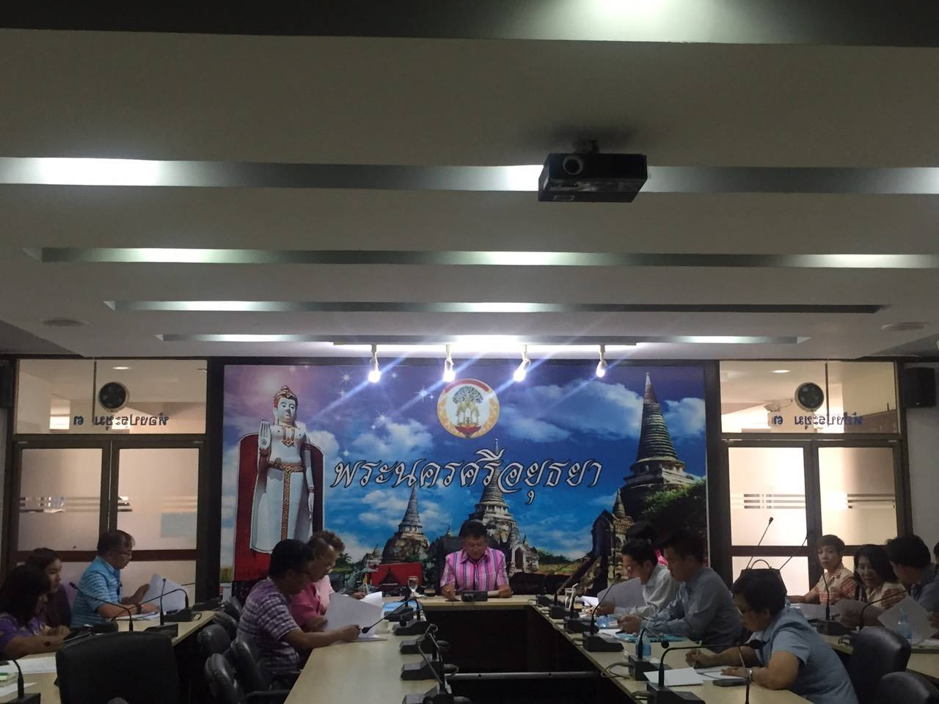
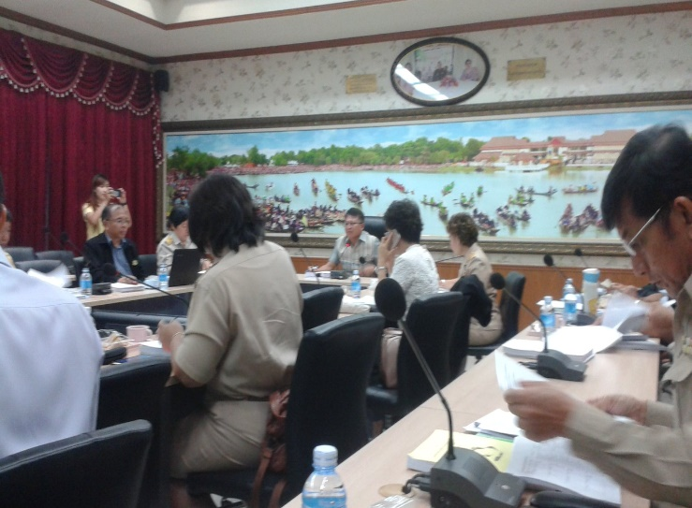

ประชุมคณะกรรมการคณะกรรมการติดตามและตรวจสอบการดำเนินงานของสถานที่กำจัดขยะมูลฝอยจังหวัดพระนครศรีอยุธยา
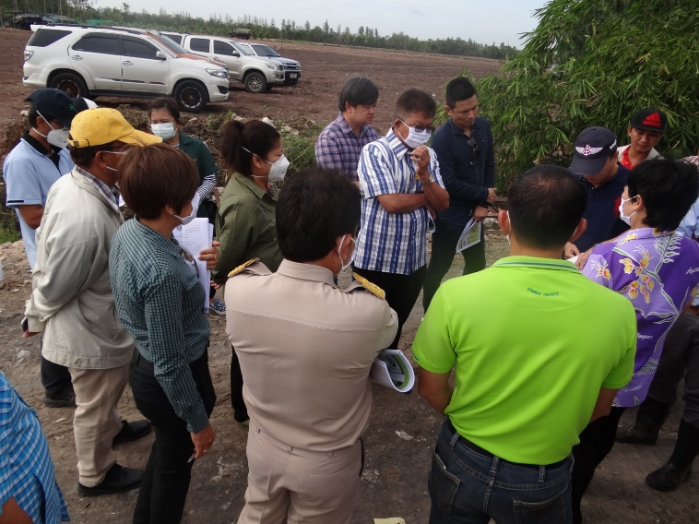
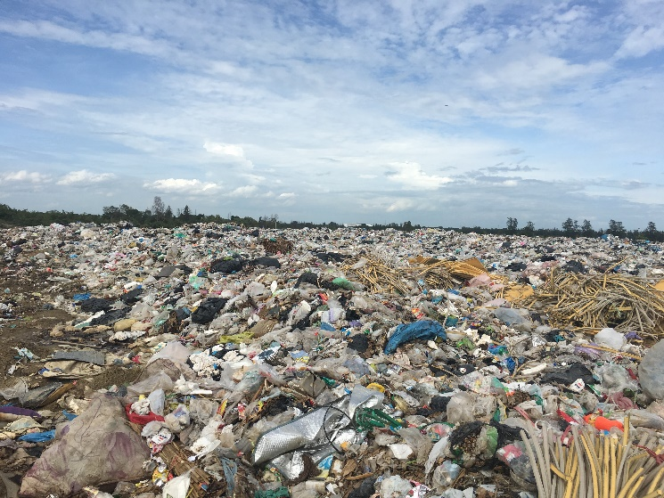

ติดตามและตรวจสอบการดำเนินงานของสถานที่กำจัดขยะมูลฝอยจังหวัดพระนครศรีอยุธยา
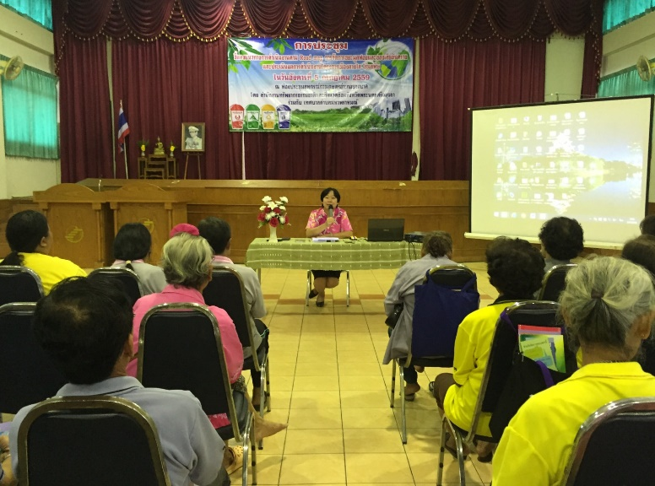
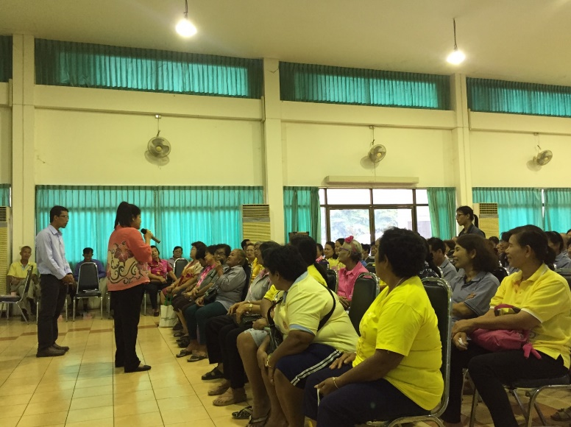

ประชุมผู้นำชุมชนเพื่อเผยแพร่การจัดการขยะมูลฝอยตาม Roadmap การจัดการขยะมูลฝอยและของเสียอันตราย และการจัดการสิ่งแวดล้อมโดยชุมชน

6. ปัญหา/อุปสรรค
- จังหวัดพระนครศรีอยุธยามีเจ้าหน้าที่ที่เป็นข้าราชการในส่วนสิ่งแวดล้อมเพียง ๒ ราย ซึ่งต้องรับผิดชอบภารกิจงานด้านสิ่งแวดล้อม จำนวนมากถึง ๑๖ อำเภอ ทั้งงานแก้ไขปัญหาด้านมลพิษ งานส่งเสริมการมีส่วนร่วมของเครือข่ายต่าง ๆ และงานนโยบายที่เกี่ยวข้อง

7. ข้อเสนอแนะ
- บรรจุและแต่งตั้งเจ้าหน้าที่ให้ครบตามโครงสร้างอัตรากำลังของสำนักงานทรัพยากรธรรมชาติ และสิ่งแวดล้อมจังหวัด

--------------------------------------

